DIAGRAMA DE SECUENCIA (Casos de uso )

* 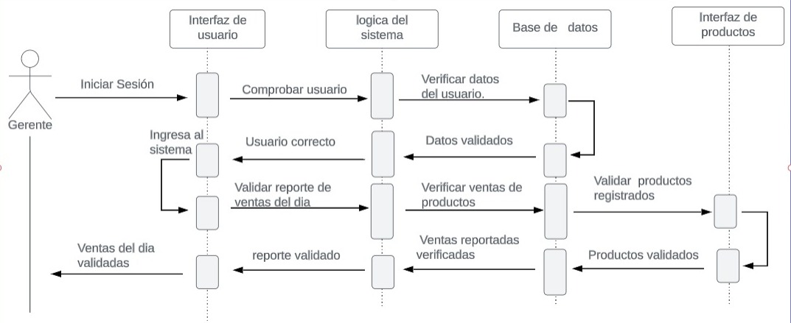REPORTES DE VENTAS MAS ALTAS
* 'n Foto wat teks, kwitansie, lyn, nommer bevat

  Beskrywing outomaties gegenereerREPORTE DE MARGEN DE GANANCIA
* 'n Foto wat teks, lyn, kwitansie bevat

  Beskrywing outomaties gegenereerREPORTE DE RENATABILIDAD
* CREACION DE CATEGORIAS

'n Foto wat teks, lyn, nommer, kwitansie bevat

Beskrywing outomaties gegenereer

* AÑADIR CARACTERISTICAS A CATEGORIA

'n Foto wat teks, skermskoot, lyn, nommer bevat

Beskrywing outomaties gegenereer

* ELIMINAR CARACTERISTICAS DE CATEGORIAS

'n Foto wat teks, skermskoot, lyn, nommer bevat

Beskrywing outomaties gegenereer

* 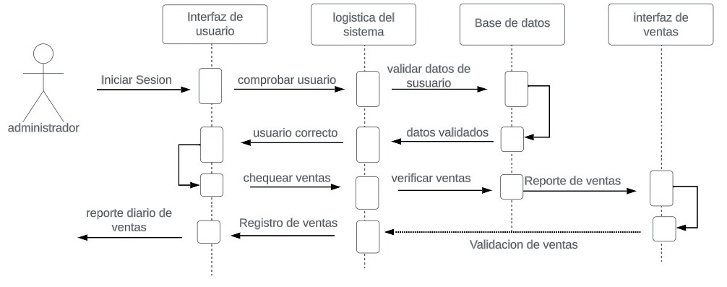RENDIMIENTO PARCIAL DE VENTAS
* 'n Foto wat teks, lyn bevat

  Beskrywing outomaties gegenereerRENDIMIENTOS TOTAL DE LAS VENTAS
* 'n Foto wat teks, lyn bevat

  Beskrywing outomaties gegenereerNOTIFICACIONES DE CAMBIO DE LA CATEGORIA
* OBSERVACION DE PEDIDO

'n Foto wat teks, lyn, kwitansie bevat

Beskrywing outomaties gegenereer